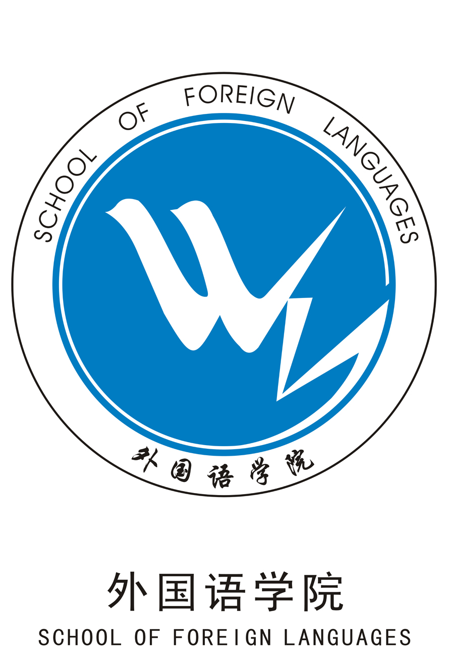

外国语学院
2018届毕业生就业实习材料

班级：

姓名：

学号：

院指导教师：

台州学院外国语学院制

就业实习通知

为了贯彻落实国家教委关于加强实践教学的指示精神，提高毕业生的竞争力和就业能力，使他们能成为未来合格的教师和受用人单位欢迎的人，经院务会决定，14级教育方向学生必须参加原计划在第八学期进行为期5周（2018年4月23日至5月25日）的就业实习。
就业实习方式：采取分散的方式，由学生自行联系实习学校或相关单位。实习单位的选择以学生所在地的市、县、乡镇为宜。
就业实习学校或单位由学生自行联系。
按学院要求顺利完成就业实习任务的学生，可以获得2.5个学分。若未按要求完成就业实习任务的学生，将不予毕业。

台州学院外国语学院
二○一八年四月十二日

台州学院外国语学院14级教育方向学生就业实习工作条例

就业实习是教学过程中的一个重要环节，是提高学生竞争力和就业能力的重要途径。
一、目的与要求
就业实习有利于提高毕业生的竞争力和就业能力，使他们能成为用人单位受欢迎的人。为了确保实习有序地进行，特制定本实习条例。通过本次实习，学生应达到以下目标：
（一）、若进学校实习，开展教学活动，则达到以下目标：
1、进一步了解并熟悉中小学英语教学的规律，熟悉并掌握教学的各个环节；
2、进一步提高教学能力；
3、熟悉中小学生的心理特点，掌握班级及学生管理的方法。
（二）、若进企业公司实习，开展国际贸易/翻译活动的实际工作，则要达到以下目标：
1、熟悉国家有关的方针、政策及法规；
2、熟悉和掌握企业国际贸易/翻译的业务流程及实际操作技能，初步具备独立从事国际贸易活动的能力；
3、了解国际贸易/翻译的特征、现状、问题及发展方向；
二、组织领导
（一）实习领导小组
1、成立院实习领导小组
组 长：院领导或分管系主任
副组长：班主任
组 员：实习指导教师、院教学秘书
2、院实习领导小组的职责
(1)、组织编写就业实习工作条例，制定就业实习计划及有关就业实习文件；
(2)、做好就业实习前的动员工作，讲明就业实习目的和要求，宣布实习纪律；
(3)、在同一县市有五人或以上的实习生，成立学生实习小组，由工作负责、组织能力较强的学生担任小组长；
(4)、聘请学生实习学校或单位政治思想好、业务能力强、有一定实践经验的同志担任实习生实习指导老师或师傅，负责对实习生思想上、业务上的指导与管理；
(5)、安排有一定业务、学术水平、有实践经验的本院教师担任实习生的实习指导老师；
(6)、组织院就业实习汇报会，作好实习评定工作。
（二）院实习指导教师的职责
1、负责定期与学生联系，了解实习生的实习情况，解决学生在实习中遇到的各种问题；
2、检查、督促自己所分管的实习生的实习进展情况；
(三)、实习单位的职责
1、安排落实实习任务，在政治思想、组织纪律、工作作风、业务学习、生活上给予全面关怀和指导；在实习期间负责对实习生的教育和管理，为实习提供必要的工作和生活条件；
3、指定思想好、作风硬、实践经验丰富的老师担任实习生的指导老师或师傅；
4、对实习生作出书面评定。
(四)、指导老师的任务
(1)、对实习生在政治思想、教学、学生管理、业务学习、生活上给予具体指导，做好传、帮、带工作；
(2)、对实习生作出评价，供实习单位领导参考；
三、实习时间与方式
1、实习时间：2017年4月23日至5月25日
2、实习方式：采取分散的方式，由学生自行联系实习学校或相关单位。实习单位的选择以学生所在地的市、县、乡镇为宜。
四、实习内容
（一）进学校实习的内容
实习工作大体上可分为准备、实际操作、小结三个阶段。第一、二阶段均应在指导老师指导下进行。具体地说：
第一阶段：跟随指导老师听课，了解、熟悉教学全过程及班级学生情况，时间约1周（进学校）；
第二阶段：进行全面的教学及班级管理实习，时间为4周。实习内容有：1、教学方面：进一步熟悉教学的各个环节：备课、上课、做课件、改作、课后辅导等。2、教学管理：
进一步向有经验的班主任学习班级管理的各方面的知识及经验。
第三阶段：实习小结，时间约1周。整理好相关材料，撰写个人小结。
（二）、进企业公司实习的内容
实习工作大体上可分为准备、实际操作、小结三个阶段。第一、二阶段均应在指导师傅指导下进行。具体地说：
第一阶段：观察、了解、熟悉企业国际贸易/翻译业务流程为主，熟悉国家有关的方针、政策及法规，时间约1周。
第二阶段：进行全面的实际操作实习.实习内容有：
1、外贸方向学生的业务方面
(1)、熟悉实习企业的基本情况、企业的产品及未来发展趋势；
(2)、熟悉进出口贸易的各个环节：贸易洽谈、核算价格并报价、签订合同、信用证的审核、备货、制单、订舱、报关、投保及商检、结汇等。
(3)、了解企业的进出口贸易管理：进出口部门的设置、人员配备情况、人员的工作分工及管理制度等。
2、翻译方向学生的业务方面
(1)、熟悉实习单位的基本情况、业务范围及未来发展趋势；
(2)、尽快学习所从事工作所需的专业知识，提高自己的适应能力，熟悉不同翻译文本及客户对译者的不同要求，综合运用所学的翻译基本理论、基础知识、及翻译技能，锻炼对各种不同文本翻译的解决问题的能力，全面提高口、笔译实践能力；
3、使用英语
主动争取用英语进行口、笔头交流，包括拟定英语函电文本、英语洽谈、企业专业知识英语等
4、学习使用现代化办公设备，如电脑、传真机、复印机等。
第三阶段：专题调查、实习小结和返校后的工作总结，时间约1周。
了解企业改革的现状与问题，提出解决问题的对策。要求立足于企业，从多方位进行调查，选择一个专题，写出一份调查报告。调查报告要求观点明确，材料翔实，文笔通顺，思维清晰，具有现实意义；写好个人小结，上交实习工作所有材料。
五、要求
1、实习开始一周内上报实习单位、地址、单位电话；每2周与院指导教师联系一次（电话、QQ，微信或e-mail），及时汇报实习的进展、收获、存在的问题等；
2、实习结束时就整个实习进程的体会和感受，撰写一份实习小结；
3、学生实习结束返校后第一周上交实习小结，参加实习交流。

六、实习生的考核
考核范围：
既要考核学生完成教学及班级管理情况，又要考核其在实习过程中的政治思想表现、学习态度和组织纪律性；
考核形式：
由实习生的指导老师、指导班主任或师傅对实习生在实习期间的各方面表现进行考核和评议。评议须由实习单位盖章有效。最后由院实习领导小组根据学生实际实习情况和院指导老师的意见进行综合评定；成绩分为合格与不合格。
完成就业实习任务的学生，可以获得2.5学分.。无故不参加实习者，不能给予学分。
五、注意事项
1、实习单位正式落实后，原则上不得改动，但如有正当理由转到其他相同业务单位的，要打书面报告，经院实习领导小组审批盖章方可。书面报告应包调动理由，调入单位名称、地址、联系人及其电话或所在单位负责人姓名及电话、邮编；
2、学生必须按就业实习计划的规定参加实习。完成就业实习任务的，可以获得2.5学分，计入课外学分中。无故不参加实习者，不能给予学分。
3、实习中应虚心学习，勤学好问，踏实工作；服从领导，听从安排，遇到问题及时报告；讲文明、讲礼貌，认真工作，努力培养独立工作能力和正确的劳动观念；保持勤俭节约，不浪费实习单位的每一分钱；
4、遵守实习学校或单位各项规章制度及保密制度，杜绝事故；严格遵守作息时间，不迟到、不早退。有事需要离开实习地点必须向实习指导老师办理请假手续；
5、注重维护学校的声誉。积极参加各项有益的活动，主动做好事，搞好团结，不打架斗殴、聚众闹事；发生问题，随时向指导老师或所在单位领导反映，不直接与当事人发生冲突；
6、实习期间，因违反安全规则和实习纪律，造成自身伤害者，由本人负责；造成国家或他人财产损失或伤害等，应承担经济或法律责任；
7、严禁利用实习的名义游山玩水。不得随意擅自变更住地，不得擅自去游泳以免发生意外。节假日外出，也得遵照实习单位的规定；
8、实习工作结束后，应按时返校，投入下一阶段的学习之中。

外国语学院14级教育方向学生就业实习前及返校后
工作安排及纪律要求

一、具体时间安排：
1、就业实习各班负责人三人：班长、学委和团支书。院指导教师负责联络、监督和汇总等工作。
2、实习第一周根据回执内容各同学上报实习单位、实习地址和单位联系方式。（学号1-11报给学委；学号12-22报给班长；学号23-34报给团支书，最后交由学委统计于5月5日前将填好的电子汇总表发至院教务办彭老师691712094@qq.com，表格见班干部群文件或外网学生专栏下载）
3、实习期间各同学与院指导教师保持联系。遇到问题，及时反馈给指导老师。
4、6月5日前指导教师将材料收齐上交院办，并检查材料是否加盖公章。（盖章的材料为：回执、成绩评定表、证明（未落实单位不盖））
5、6月8日—6月12日，学院整理就业实习材料。
6、6月19日－6月22日，毕业教育、毕业鉴定等；
7、其他有关事宜另行通知。
8、实习生保管好学校与实习地之间的来回车票，以便报销之用。
9、返程时注意人身和财物安全。
10、按学校规定时间参加毕业教育、毕业鉴定等。
11、其他有关事宜另行通知。
二、纪律要求：
1、凡已找到工作的同学，要出具所在工作单位证明，需加盖公章，返校时带回，请假时附上该证明，作为因公请假依据。完成请假程序后，将证明和请假条交学院团学会存档。
2、留校的同学，按学院有关规定：凡离开学院，学生本人必须提出书面申请，写明去向、时间、联系方式，回校后马上到院里销假；三天之内（周末或节假日前一天下午除外）向班主任请假，一周以内向书记请假，一周以上向教务处请假。
3、外出期间，一定要注意安全，并与院里保持联系。
4、返程时注意人身和财物安全
台州学院外国语学院
2018年4月12日

外国语学院“分散实习”学生成绩量化考核评定表
（院实习指导教师根据实际情况打分）

班级： 姓名：
序号 | 评分内容 | 满分值 | 得分
一 | 基本分 | 100
1 | 实习单位评价（包括实习鉴定和其他反映途径） | 50
2 | 实习总结（实习报告） | 20
3 | 调研报告（或案例分析等） | 20
4 | 实习交流情况 | 10
二 | 附加分 | 加减分
1 | 实习开始一周内未与院实习指导教师联系，每延期一周 | -5
2 | 实习交流表现优异者 | +5
3 | 未完成规定与院实习指导教师通讯次数，每少一次 | -5
4 | 每缺勤一天 | -5
5 | 除调研外，变动实习单位超过三次者 | -15
6 | 实习中出现责任事故，给实习单位造成重大损失者 | -20
 | 实习成绩的最后评分
备注

院实习指导教师签名：
时间：2018年___月___日

台州学院外国语学院学生就业实习成绩评定表
年 月 日
姓名 |  | 学院 |  | 班级 |  | 学号
实习单位 |  | 实习岗位 |  |  |  | 实习时间
实习工作小结

实习生签名：
年 月 日
单位实习指导教师（师傅）评语

单位实习指导教师签名

实习单位评定成绩：

实习单位盖章

院系指导教师评语及成绩

院系指导教师签名

院系核定实习成绩

二级学院盖章

证 明

台州学院外国语学院：

经研究同意接收_____________同志来我单位工作，试用期为_______月。

单位盖章
年 月 日

附：1、单位地址_________________________________________________
2、联系电话___________________________
3、邮政编码___________________________

班级： 实习生姓名：________ 性别：_____ 学号： 所在院指导教师姓名：_______

回 执
台州学院外国语学院办公室：
经研究同意接收 同学在我单位实习，并根据实习计划选派指导老师或师傅。食宿问题，按下列途径解决：(打√ )
1、单位帮助解决；
2、学生投亲靠友；
3、其它方式解决。

单 位： 盖章
地 址：
邮政编码：
电话号码：

台州学院外国语学院
致接收单位的函

贵单位领导：
为了贯彻落实国家教委关于加强实践教学的指示精神，使大学教育更好地理论联系实际，提高毕业生的竞争力和就业能力，使他们能成为未来合格的教师和受用人单位欢迎的人，我院教学计划安排2014级教育方向学生在第八学期进行为期五周（2018年4月23日至5月25日）的就业实习。
望贵单位积极接纳，以提高学生的实践工作能力和就业机会。对此，我们表示衷心感谢！在学生实习期间，敬请指定一位教学经验丰富的老师或实践经验丰富的同志担任实习生的指导老师或师傅，并请对学生的思想品德、组织纪律以及业务知识和技能给予严格要求和悉心指导，以便使本次实习能够达到预期的目标。
若贵单位同意该同学前去实习，请填写回执交学生寄回。

顺致
敬礼！
台州学院外国语学院
二○一八年四月十二日
联系电话：0576-85137056, 85137057
邮编：317000

